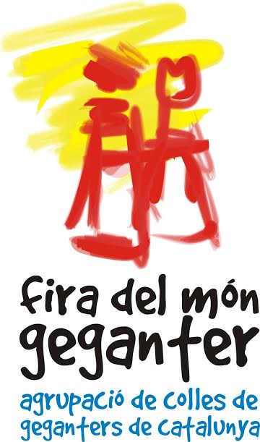
FIRA DEL MÓN GEGANTER
LLINARS DEL VALLÈS
17 i 18 de setembre de 2016

BASES PRESENTACIÓ DE LES NOVES FIGURES

- Oberta a totes les colles que hagin estrenat una figura durant el període comprès entre el mes de maig de 2015 i el mes de setembre de 2016.

- L’acte es desenvoluparà al recinte de la fira (Àrea Central) i consistirà en la presentació, amb les dades enviades a la Comissió, de la nova figura que entrarà ballant a plaça mentre es realitza la presentació.

- Les figures participaran en la passejada del diumenge 18 de setembre a les 11.30 h

- La plantada de les figures noves serà a les 10 h a l’Àrea Central i a les 11 h es farà l’acte de presentació, en finalitzar, realitzaran la tradicional foto de família i s’incorporaran al seu lloc corresponent per començar la passejada.

- Recomanem que els membres de la colla participin activament de les diferents activitats durant tot el cap de setmana de la fira.

- La participació en aquesta mostra pressuposa l’acceptació d’aquestes bases.

La data màxima per presentar la inscripció serà
el 21 d’agost de 2016, a les 23.59 h

